**PRACTICA 3**

Semáforos

1) Desarrollar esta aplicación en el lenguaje que mejor domine (De preferencia Java), utilizando semáforos.

Un centro comercial llamado Escala Triple XXX, desea implementar una entrada y salida de vehículos

por lo cual acude a usted para desarrollar dicha solución, en el cual consiste en:

* 1 entrada por vehículo
* 1 salida por vehículo
* 1 semáforo (Este semáforo elige quien entra y quien sale).

Si para la entrada de vehículo marca el color Verde, el vehículo puede entrar, de lo contrario si marca rojo el vehículo no puede entrar y el vehículo que sale marca color Verde el vehículo puede salir.

Solo se manejarán 2 colores (Rojo y Verde).

* La aplicación debería ser parametrizable, es decir:
* Puedo ingresar N cantidad de vehículos a la cola de espera para entrar y para salir.
* Puedo parametrizar el tiempo del semáforo (Segundos, Minutos).

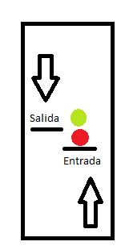

En un cuadro de texto la aplicación debe de desplegar los siguientes mensajes según el estado del semáforo:

